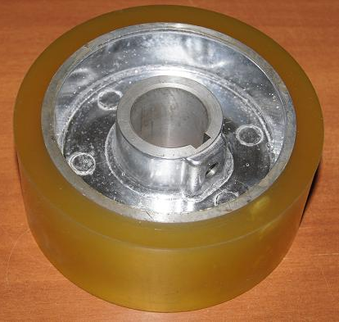

Код из 1С | Артикул | Наименование/ Бренд/  Поставщик | Технические характеристики | Габариты  Д*Ш*В,  мм | Масса,  гр | Материал | Место установки/Назначение
02357 |  | Ролик обрезиненный 120*30*50 |  | 120х50  d=30 | 200 | Металл,  полиуретан | Четырехсторонние станки V-Hold серии 4012 и 4015
 |  | V-Hold

